CAIET DE SARCINI
pentru Cererea Ofertelor de Prețuri
nr. 5 din 01 decembrie 2023
mun. Ungheni

- Autoritatea contractantă: Centrul de Excelență în Securitatea Frontierei
- Organizatorul procedurii de achiziție: Centrul de Excelență în Securitatea Frontierei
- Obiectul achiziției: Materiale de construcție și articole conexe
- Cod CPV: 44100000-1

Cantitățile și condițiile:
!!! Dimensiunile ușilor se vor concretiza la obiect de către operatorul economic conform dimensiunilor golurilor

- Preț estimativ: 498851,00 lei cu TVA
- Termen de execuție pînă la 25 decembrie 2023

Nr. d/o | Denumirea materialelor | Unitatea de măsură | Cantitatea |  | Specificație
Lotul I – Materiale de constructie și articole conexe
1.1 | Tablă cutată | m2 | 1500 | 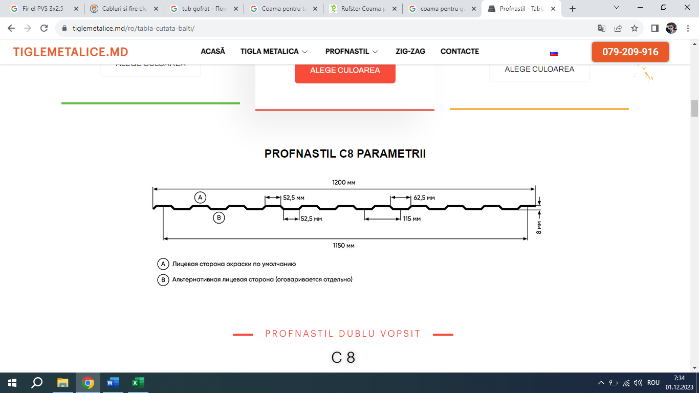 | Lățimea totală: 1200 mm  Lățime de lucru: 1155 mm  Înălțimea cută: 7 mm  Grosimea: 0,4 mm  Culoarea: Albă  Lungimea: La comanda cumpărătorului
1.2 | Coama pentru gard | m/l | 900 | 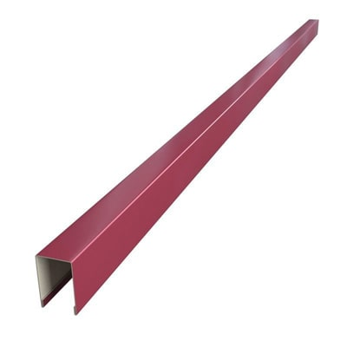 | Culoare: Albă  Lungime: 2 m  Material: tablă de oțel  Grosime: 0,5 mm
1.3 | Șurub autofiletant WFD-4.8*35 pentru metal alb | buc | 15000 | 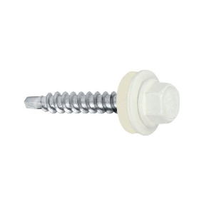 | Culoare: Alb
1.4 | Disc debitat metal | buc | 30 |  | Diametrul: 230 mm  Grosime: 1,9 mm
1.5 | Cherestea 50x50x6m | M 3 | 5 |  | Grosime: 50 mm  Lățime: 50 mm  Lungime: 6000 mm  Specie lemn: Pin
1.6 | Cherestea 25x50mm 6m | M 3 | 1 |  | Grosime: 25 mm  Lățime: 50 mm  Lungime: 6000 mm  Specie lemn: Pin
1.7 | OSB 8 mm | buc | 30 |  | Grosime: 8 mm  Lățime: 1250 mm  Lungime: 2500 mm
1.8 | Surub autofiletant pentru gips-lemn 4,8x89 mm | buc | 800 | 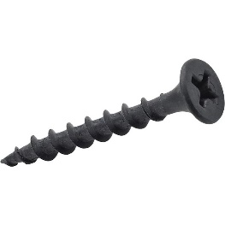 | Surub autofiletant pentru gips-carton, filet lemn
1.9 | Surub autofiletant pentru gips-lemn 3,5x25 mm | buc | 7000 |  | Surub autofiletant pentru gips-carton, filet lemn
1.10 | Surub autofiletant pentru gips-lemn 3,5x55 mm | buc | 1000 |  | Surub autofiletant pentru gips-carton, filet lemn
1.11 | Diblu montare rapidă cu bord 6x60 | buc | 3000 | 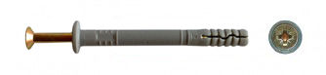 | Diametru: 6 mm  Lungimea: 60 mm
1.12 | Element suspensie STD 60/125 mm pentru profile | buc | 1500 | 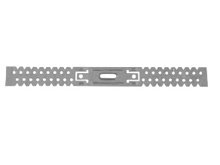
1.13 | Tub gofrat PVC cu sondă d.16 | m | 500 | 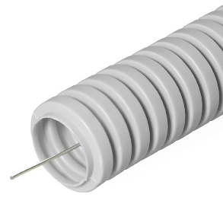 | Culoare: Albă
1.14 | Clipse pentru tub gofrat | buc | 1000 | 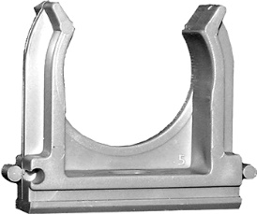 | Dimensiune: 16 mm  Tip material: plastic  Culoare: albă
1.15 | Cablu electric PVS 3x2.5mm2 | m | 300 | 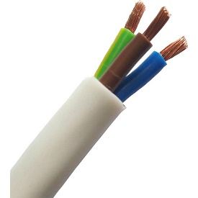 | Material: Cupru  Numărul de fire: 3  Tipul firului: PVS
1.16 | Cablu electric PVS 3x1.5mm2 | m | 300 |  | Material: Cupru  Numărul de fire: 3  Tipul firului: PVS
1.17 | Cablu PV-1 4mm2 | m | 100 | 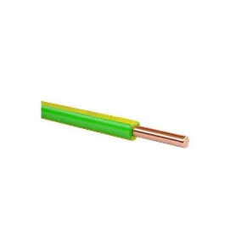 | Material conductor: Cupru  Material izolație: PVC  Culoare: Verde/Galben  Secțiune: 4 mm2  Numărul de fire: 1
1.18 | Conector doză pentru cabluri electrice 2+2 | buc | 100 | 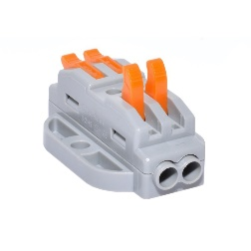 | Dimensiuni cablu suportat: 0,5-2,5 mm
1.19 | Conector doză pentru cabluri electrice 3+3 | buc | 100 | 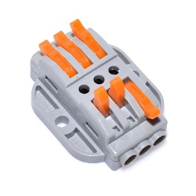 | Dimensiuni cablu suportat: 0,5-2,5 mm
1.20 | Întrerupator 1 clapetă exterior | buc | 15 | 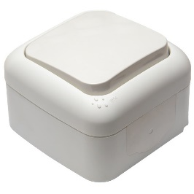 | Culoare: alb
1.21 | Întrerupator 2 clapete exterior | buc | 15 | 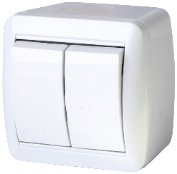 | Culoare: alb
1.22 | Cutie externă pentru 1x15 automate | buc | 2 | 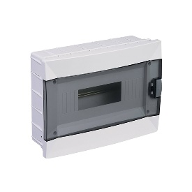 | Tip ușă: transparent  Culoare: alb  Capacitate: 2 rînduri de automate (min. 10 buc)
1.23 | Cutie de distribuție externă | buc | 40 | 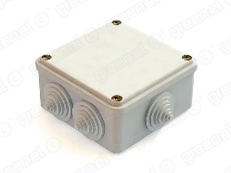 | Dimensiuni: 100x100x50 mm
1.24 | Întrerupător automat 16 A | buc | 20 |  | Clasa de declanșare: C  Gradul de protecție: IP20  Intensitatea: 16A  Numărul de poli: 1  Tensiunea maximă la pol: 1
1.25 | Întrerupător automat UZO 2P 16 A 30 mA | buc | 3 |  | Întrerupător diferențial  Nr. de poli: 2P  Tensiune: 230 V
1.26 | Corp de iluminat 36W | buc | 60 | 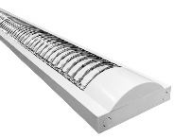 | Lungime: 2x1200mm  Tip dispersor: tub + grilă  Alimentare: 220 V  Unghi lumină: 120 grade
1.27 | Tub led cu soclu T8 18 W 6500 K 120 cm | buc | 150 |  | Culoarea luminii: alb rece  Diametrul: 28 mm  Durata de viață: min. 20000 h  Temperatura de alimentare: 180-265 V  Unghiul de dispersie: 270 grade
1.28 | Corp de iluminat LED 18W | buc | 70 |  | Lungime: 2x600mm  Tip dispersor: tub + grilă  Alimentare: 220 V  Unghi lumină: 120 grade
1.29 | Tub led T8 cu soclu 9 W 6500 K 60 cm | buc | 200 |  | Culoarea luminii: alb rece  Diametrul: 28 mm  Durata de viață: min. 20000 h  Temperatura de alimentare: 180-265 V  Unghiul de dispersie: 270 grade
1.30 | Bandă izolantă PVC 19 mm | buc | 25 |  | Lungime: min.10 m  Culoare: verde și galbenă
1.31 | Adeziv pentru teracotă și gresie | saci | 40 |  | Culoare: Gri  Destinație: pentru gresie și faianță  Domeniu de utilizare: exterior și interior  Greutate sac: 25 kg  Ambalaj: sac de hârtie
1.32 | Bandă din metal 20mmx2mm | m | 60 |  | Grosime: 2 mm  Lățime: 20 mm  Lungime: 6 m
1.33 | Bandă de mascare universală pe bază de hârtie | buc | 20 |  | Lățime: 50 mm  Lungime: 23 mm
1.34 | Adeziv PVA-U  2,2 kg | buc | 5 |  | Baza: Pe bază de apă  Culoare: Alb  Destinație: Universal  Pentru lucrări la interior
1.35 | Vopsea acrilică lavabilă interior  14 kg | buc | 20 |  | Culoare: Albă  Proprietăți:  Rezistentă la razele UV;  Lavabilitate sporită;  Se aplică ușor;  Pentru lucrări la exterior.  Consum:  Primul strat— 0,17-0,25 kg/m2.  Timpul de uscare: 35-40 minute pentru primul strat și definitivă — maxim 4-6 ore.
1.36 | Vopsea acrilică lavabilă exterior  14 kg | buc | 10 |  | Culoare: Albă  Proprietăți:  Rezistentă la razele UV;  Lavabilitate sporită;  Se aplică ușor;  Pentru lucrări la exterior.  Consum:  Primul strat— 0,17-0,25 kg/m2.  Timpul de uscare: 35-40 minute pentru primul strat și definitivă — maxim 4-6 ore.
1.37 | Plintă pentru podea | buc | 124 | 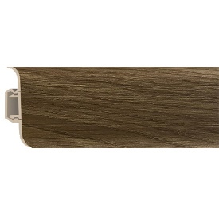 | Culoare: stejar  Dimensiune: 2500x22x59mm  Include canal pentru cabluri  Material: PVC  Suprafața: mată
1.38 | Element de îmbinare pentru plintă | buc | 93 | 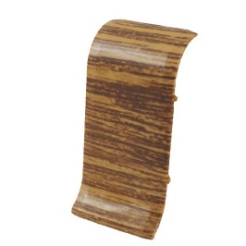 | Pentru plinta cu dimensiunile 2500x22x59mm  Culoare: stejar
1.39 | Colț exterior pentru plintă | buc | 57 | 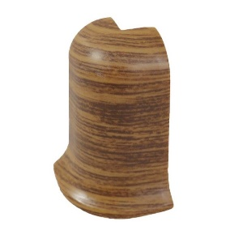 | Pentru plinta cu dimensiunile 2500x22x59mm  Culoare: stejar
1.40 | Colț interior pentru plintă | buc | 57 | 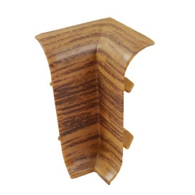 | Pentru plinta cu dimensiunile 2500x22x59mm  Culoare: stejar
1.41 | Terminație stînga pentru plintă | buc | 22 | 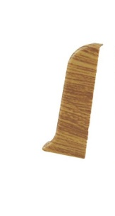 | Pentru plinta cu dimensiunile 2500x22x59mm  Culoare: stejar
1.42 | Terminație dreapta pentru plintă | buc | 22 | 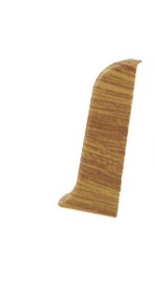 | Pentru plinta cu dimensiunile 2500x22x59mm  Culoare: stejar
Lotul II – Materiale de constructie și articole conexe
2.1 | Uși din PVC | buc | 8 | 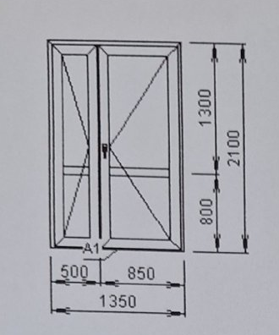 | Mărimile:  1,18x2,01 – 1 buc  1,36x2,08 – 1 buc  1,34x2,06 – 1 buc  1,35x2,06 – 1 buc  1,23x2,05 – 1 buc  1,35x2,05 – 1 buc  1,40x2,03 – 1 buc  1,06x2,03 – 1 buc  Specificație:  Profil lat  Panou sandwichi  Culoare Albă  Mecanisme cu tije și chei de calitate înaltă  Prag din aluminiu  Mărimile se confirmă la fața locului
2.2 | Uși din PVC | buc | 4 |  | Mărimile:  0,98x2,25 – 1 buc  0,90x1,94 – 1 buc  0,90x1,99 – 1 buc  0,83x1,95 – 1 buc  Specificație:  Profil lat  Panou sandwichi  Culoare Albă  Mecanisme cu tije și chei de calitate înaltă  Prag din aluminiu  Mărimile se confirmă la fața locului

